Міністерство освіти і науки України Національний університет «Львівська політехніка»

Кафедра систем штучного інтелекту

**Звіт**

Звіт

**про виконання лабораторних та практичних робіт блоку № 2**

На тему: “Лінійні алгоритми. Розгалужені алгоритми. Умовні та логічні оператори. Змінні. Константи. Типи даних. Розмір типів даних. Ввід вивід. Базові операції та вбудовані функції. Коментарі.” ***з дисципліни:*** «Основи програмування»

до:

Практичних Робіт до блоку № 2

**Виконав:** Студент групи ШІ-12 Іваник Тарас Юрійович

**Тема роботи:** Лінійні алгоритми. Розгалужені алгоритми. Умовні та логічні оператори. Змінні. Константи. Типи даних. Розмір типів даних. Ввід вивід.

Базові операції та вбудовані функції. Коментарі.

**Мета роботи:** ознайомитись з алгоритмами, умовним та логічними типами даних, системами числення, типами даних, головними операціями в мовах С та С++.

**Теоретичні відомості:**

Тема №1: Системи числення Тема №2: Компіляція

Тема №3: Змінні, Константи, Типи даних та їх Розміри Тема №4: Бібліотеки в C++

Тема №5: Ввід та Вивід даних

Тема №6: Базові Операції та Вбудовані Функції Тема №7: Коментарі у Коді

Тема №8: Лінійні алгоритми

Тема №9: Розгалужені алгоритми та Умовні Оператори Тема №10: Логічні Оператори

**Індивідуальний план опрацювання теорії:**

* Acode (100 уроків) – syntax C++, computer memory, algorithms.
* University lectures, practical work.
* Youtube C++ Tutorial for beginners ([https://www.youtube.com/watch?v=-](https://www.youtube.com/watch?v=-TkoO8Z07hI&ab_channel=BroCode) [TkoO8Z07hI&ab_channel=BroCode](https://www.youtube.com/watch?v=-TkoO8Z07hI&ab_channel=BroCode))

**Виконання роботи:**

**Task 1 - Theory Education Activities [2 month, from the beginning of 2024]**

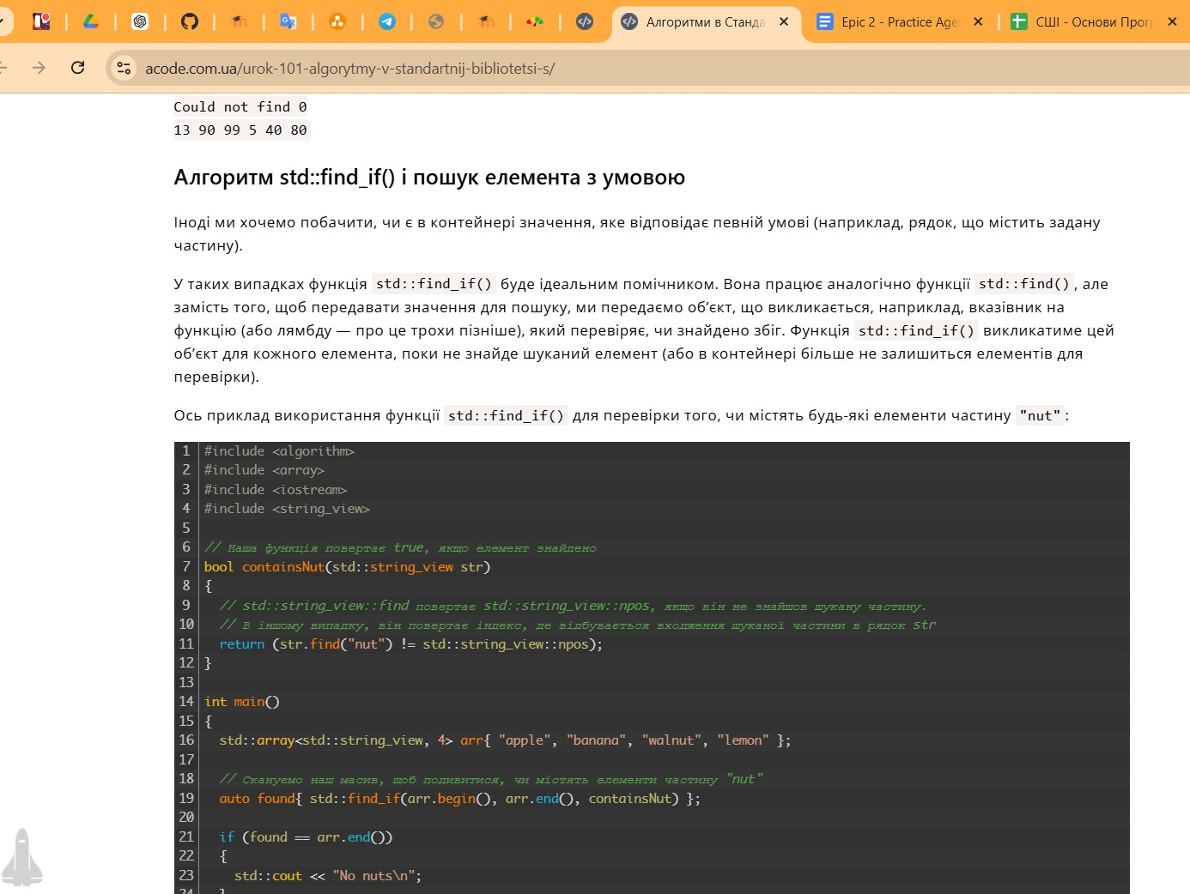

**Task 2 - Requirements management (understand tasks) and design activities (draw flow diagrams and estimate tasks 3-7)**

**[3 hours]**

**Task 3 - Lab# programming: VNS Lab 1 Task 1 (30 minutes)**

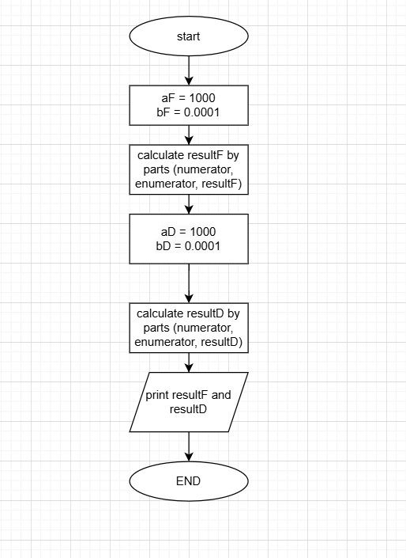

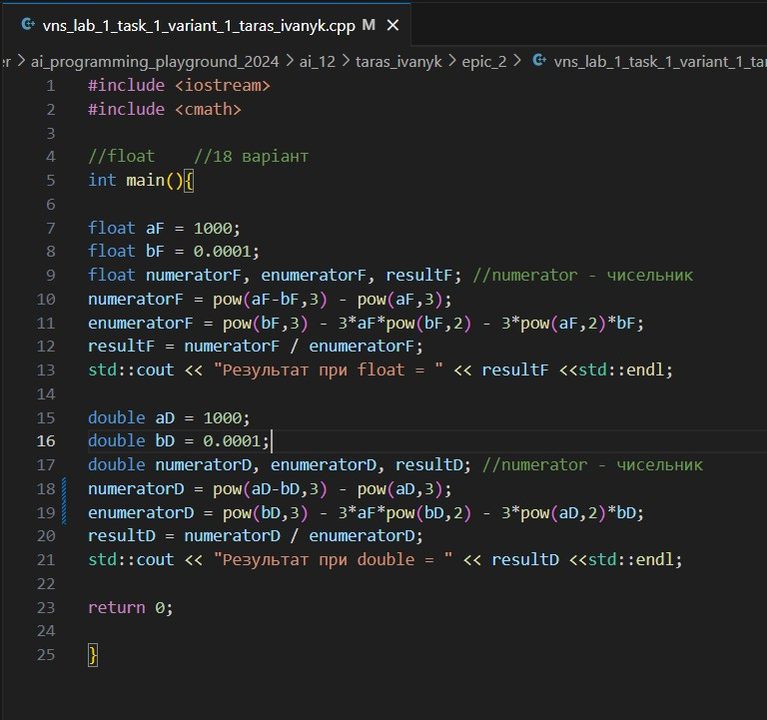

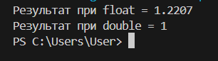Така різниця є тому, що при використанні **float** похибка обчислень збільшується через обмежену кількість значущих цифр (приблизно 7 знаків). Це призводить до втрати точності при виконанні операцій з числами різного масштабу (наприклад, 1000 і 0.0001), на відміну від **double** точність якого 15 – 16 знаків.

**Task 4 - Lab# programming: VNS Lab 1 Task 2 [20 minutes]**

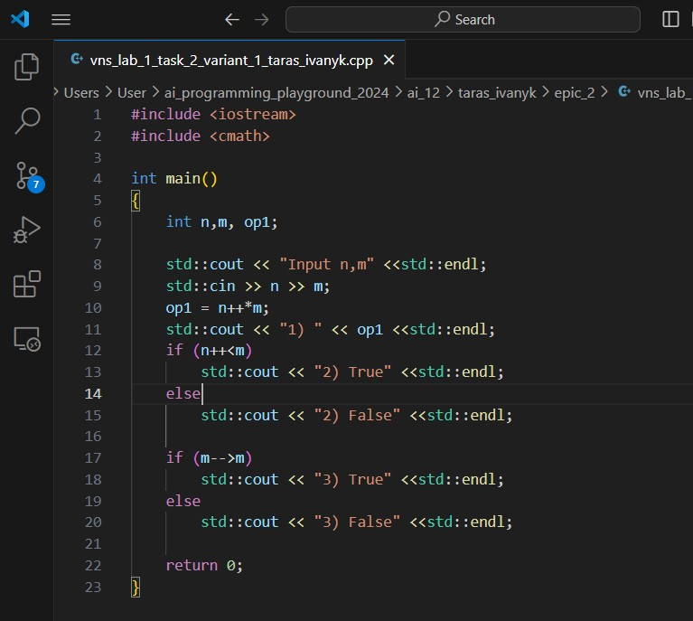

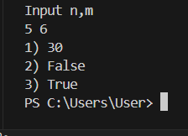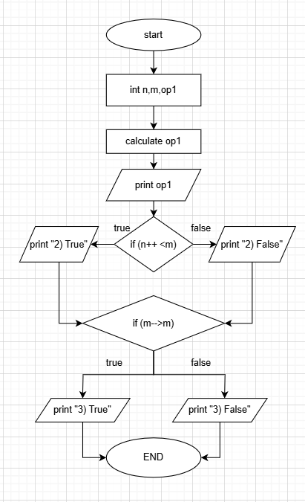**Task 5 - Lab# programming: Algotester Lab 1 Task 2 [50 minutes]**

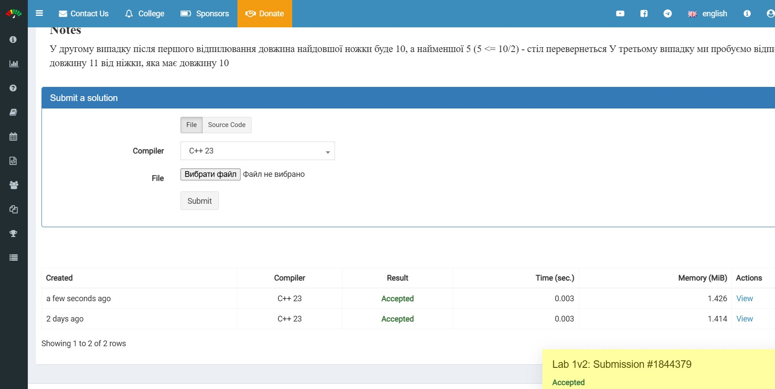

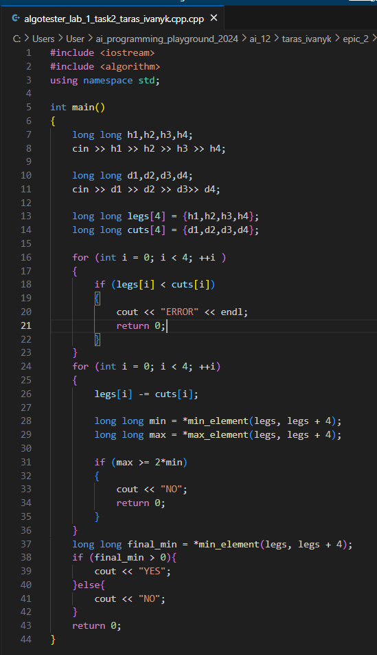 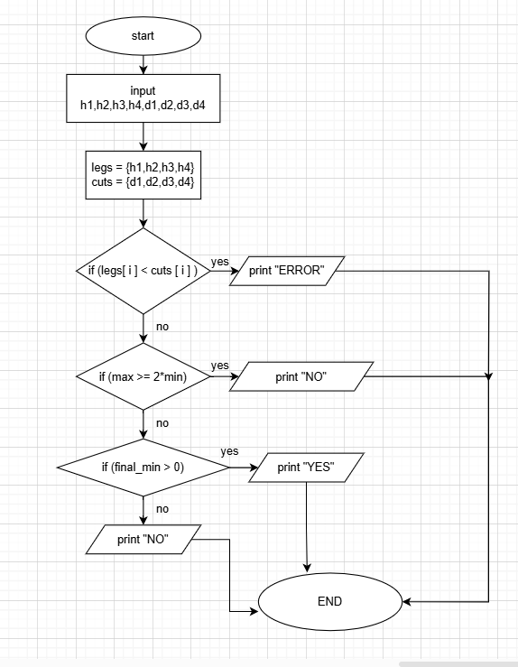

**Task 6 - Practice# programming: Class Practice Task [90 minutes]**

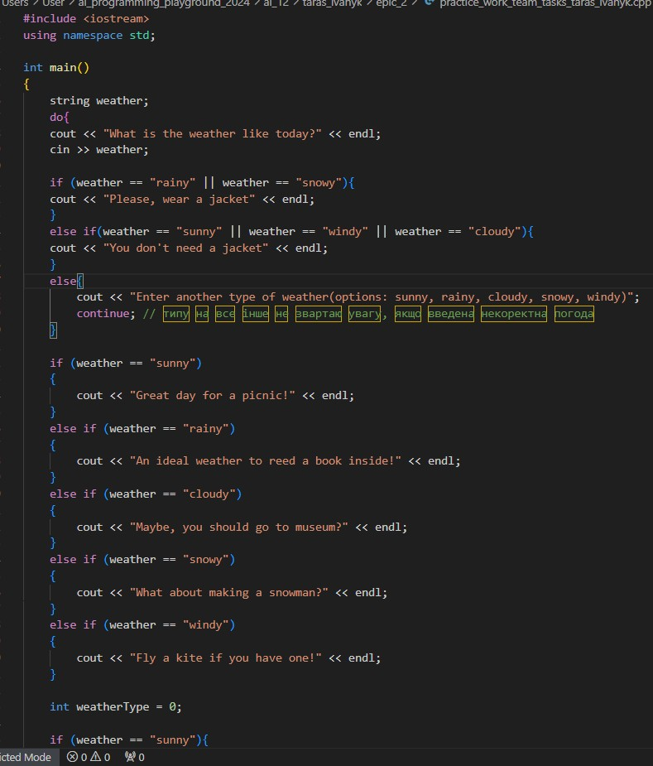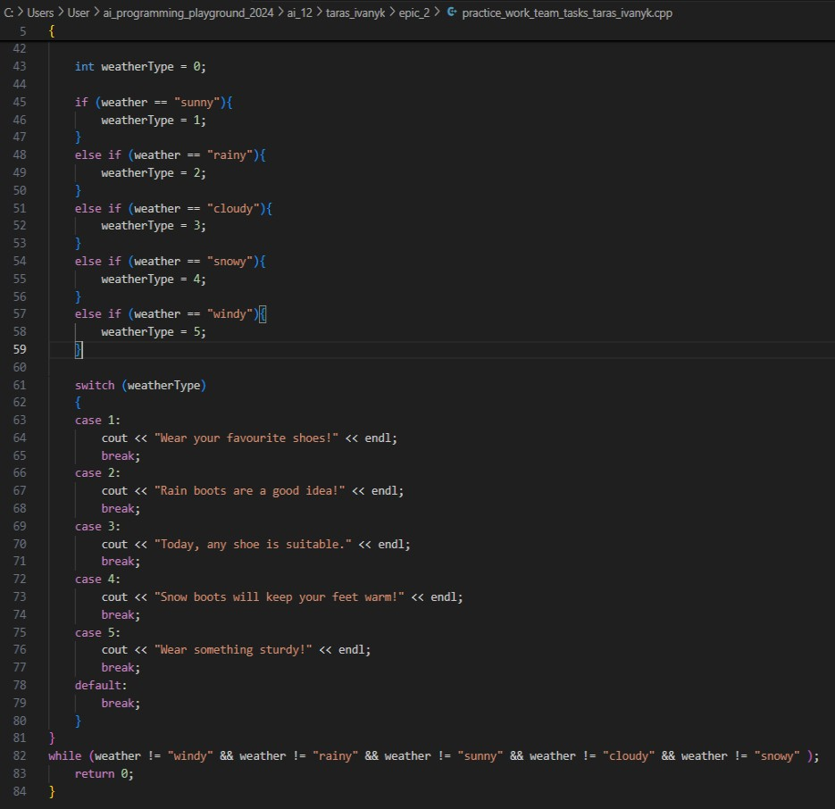

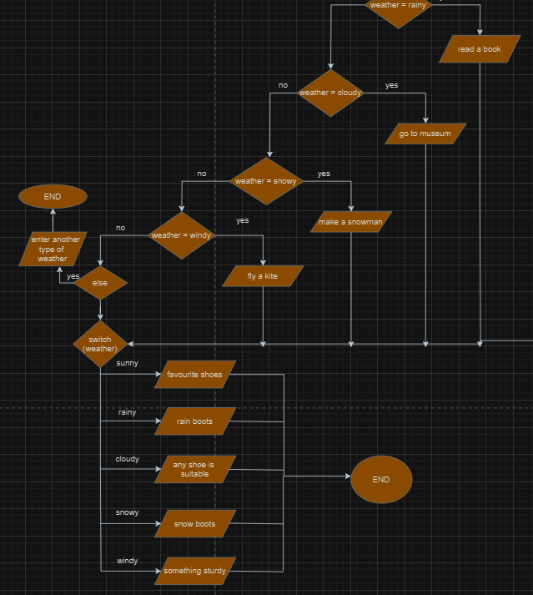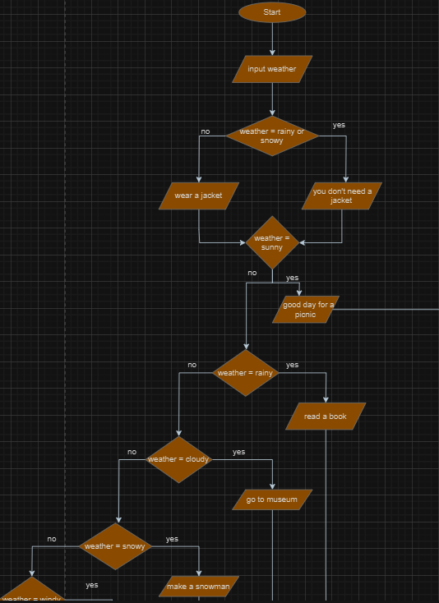

**Task 7 - Practice# programming: Self Practice Task [200 хв]**

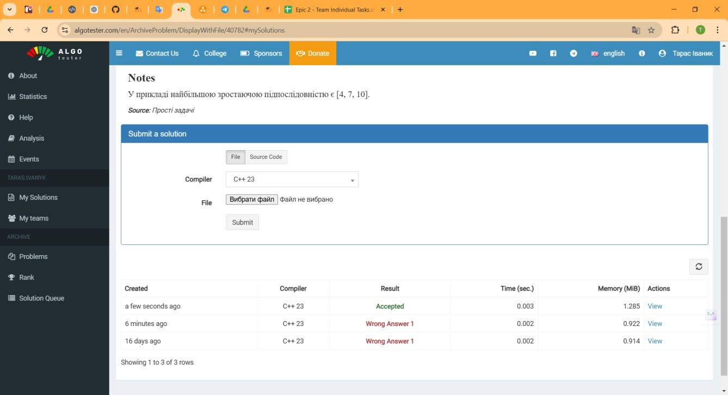

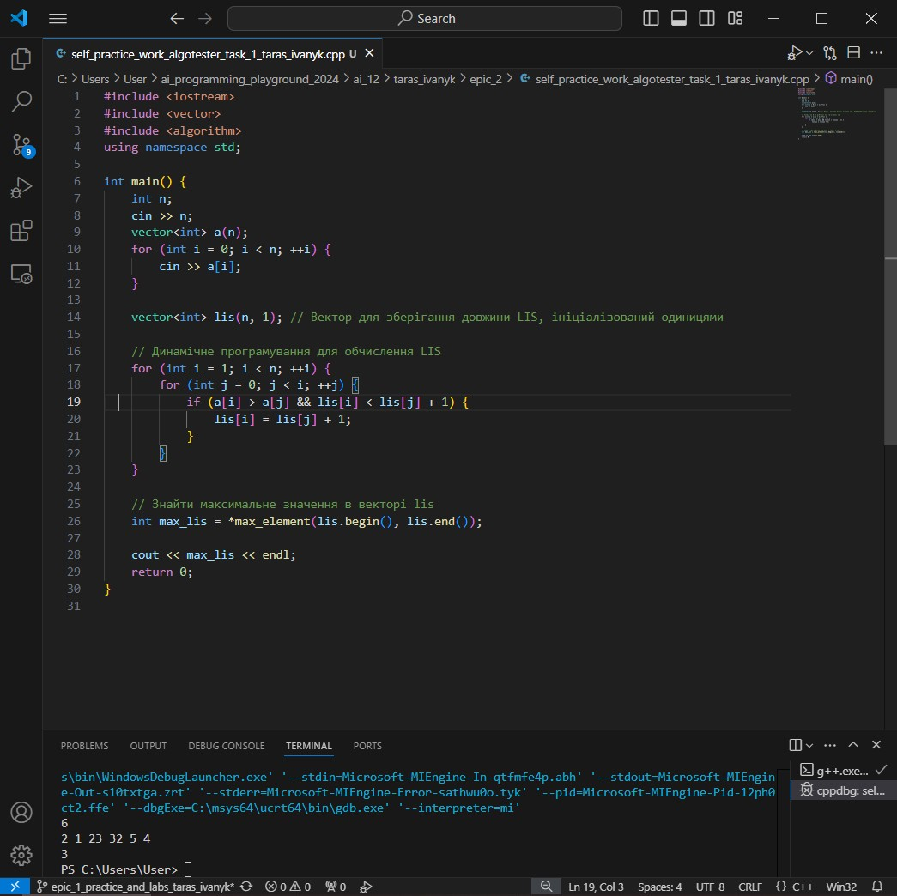

**Task 8 - Result Documentation Report and Outcomes Placement Activities (Docs and Programs on GitHub) [1 hour]**

**Task 9 - Results Evaluation and Release:**

**Meets: розібралися з задачками з ВНС-у та алготестеру, в Trello замість 4 дошок зробили одну, поспілкувались, попили кави)**

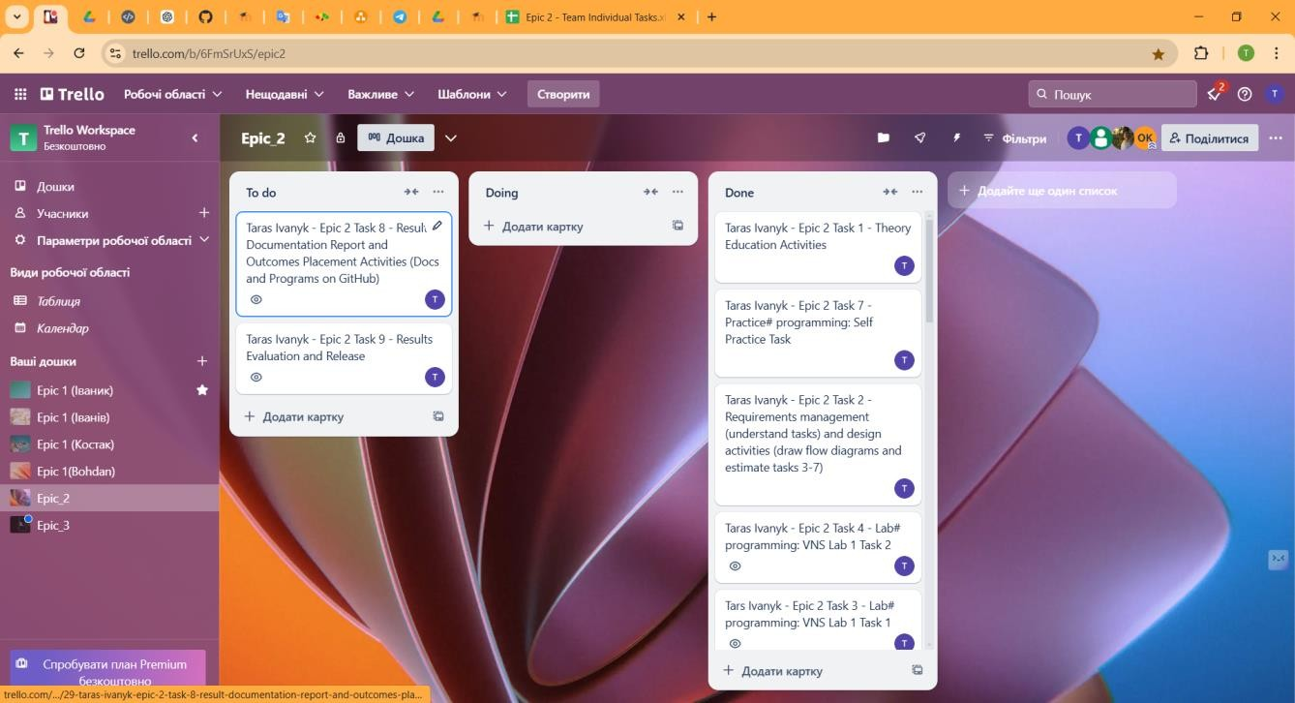

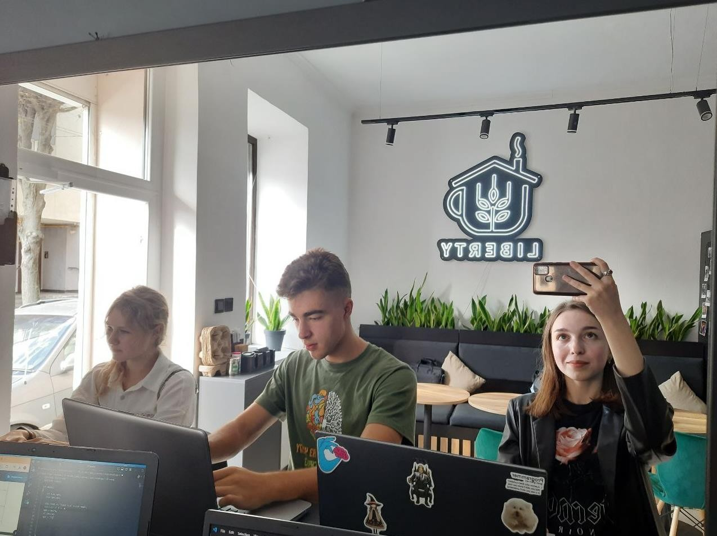

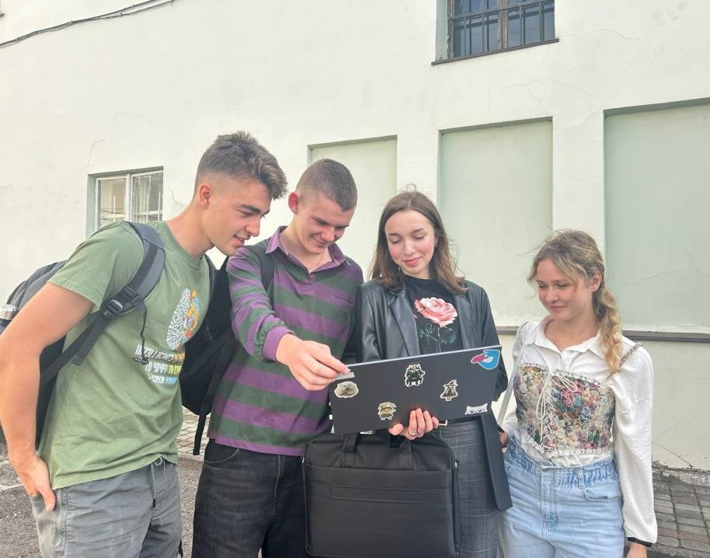

**Pull:** [**https://github.com/artificial-intelligence-**](https://github.com/artificial-intelligence-department/ai_programming_playground_2024/pull/108)[**department/ai_programming_playground_2024/pull/108**](https://github.com/artificial-intelligence-department/ai_programming_playground_2024/pull/108)

**Висновки:**

**За цей епік я навчився робити задачі на алготестері, вивчив багато синтаксису по С++, зокрема, if, if-else, else, switch, навчився швидко і якісно робити блок-схеми в draw.io і**

**звісно ж покращив свої навички програмування.**